Ofício Vereador Nº 1262/2022

São Roque, 6 de maio de 2022.

Excelentíssimo Senhor Prefeito,

Venho, por meio deste, solicitar ao Poder Executivo que se providencie ambulância para acompanhar os participantes da Romaria de São João Novo, que sairá da Igreja de São João Batista, às 10h, do dia 28 de maio, seguindo para Pirapora do Bom Jesus e retornará no dia 29 de maio (conforme anexo).
A Romaria de São João Novo é um evento tradicional do Município e que envolve muitos participantes, sejam moradores ou turistas. É sabido que, além de ter cunho religioso, promove o desenvolvimento da cidade pois estimula o comércio local.
Assim, a Associação dos Romeiros de São João Batista solicita ambulância para acompanhar os ciclistas e cavaleiros durante todo o trajeto e para prestar eventual pronto atendimento. Na certeza de que dispensará especial atenção a este Ofício, desde já agradeço, renovando meus mais sinceros protestos de elevada estima e de distinta consideração.

Atenciosamente,

Thiago Vieira Nunes
(Thiago Nunes)
Vereador

Ao
Excelentíssimo Senhor
MARCOS AUGUSTO ISSA HENRIQUES DE ARAÚJO
DD. Prefeito da Prefeitura Municipal da Estância Turística de
São Roque – SP

PROTOCOLO Nº CETSR 06/05/2022 - 11:02 5996/2022/AH
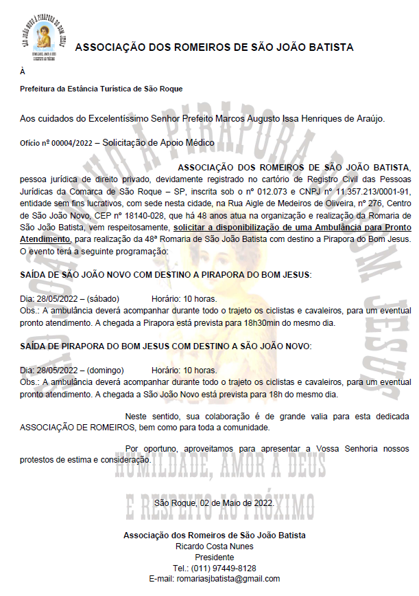

PROTOCOLO Nº CETSR 06/05/2022 - 11:02 5996/2022/AH

